**17.4 练习题**

**一、选择题**

1. 用频率为**1的单色光照射某一种金属时，测得光电子的最大动能为*EK*1；用频率为**2的单色光照射另一种金属时，测得光电子的最大动能为*EK*2．如果*EK*1>*EK*2，那么

(A) **1一定大于**2． (B) **1一定小于**2．

(C) **1一定等于**2． (D) **1可能大于也可能小于**2．

**<答案>D**

2. 已知某单色光照射到一金属表面产生了光电效应，若此金属的逸出电势是*U*0 (使电子从金属逸出需作功*eU*0)，则此单色光的波长** 必须满足：

(A) ** ≤． (B) * *≥．

(C) ** ≤． (D) * *≥．

**<答案>A**

3. 光子能量为 0.5 MeV的X射线，入射到某种物质上而发生康普顿散射．若反冲电子的能量为 0.1 MeV，则散射光波长的改变量**与入射光波长**0之比值为

(A) 0.20． (B) 0.25． (C) 0.30． (D) 0.35．

**<答案>B**

4. 已知用光照的办法将氢原子基态的电子电离，可用的最长波长的光是 913 Å的紫外光，那么氢原子从各受激态跃迁至基态的赖曼系光谱的波长可表示为：

(A)  Å． (B)  Å．

(C)  Å． (D)  Å．

**<答案>D**

5. 根据玻尔的理论，氢原子在*n* =5轨道上的动量矩与在第一激发态的轨道动量矩之比为

(A) 5/4． (B) 5/3．

(C) 5/2． (D) 5．

**<答案>C**

6. 静止质量不为零的微观粒子作高速运动，这时粒子物质波的波长**与速度*v*有如下关系：

(A)  ． (B) ．

(C) ． (D) ．

**<答案>C**

7. 已知粒子在一维矩形无限深势阱中运动，其波函数为：

, ( - *a*≤*x*≤*a* )

那么粒子在*x* = 5*a*/6处出现的概率密度为

(A) 1/(2*a*)． (B) 1/*a*．

(C) ． (D) ．

**<答案>A**

8. 波长** =5000 Å的光沿*x*轴正向传播，若光的波长的不确定量 =10-3 Å，则利用不确定关系式可得光子的*x*坐标的不确定量至少为

(A) 25 cm． (B) 50 cm．

(C) 250 cm． (D) 500 cm．

**<答案>C**

9. 将波函数在空间各点的振幅同时增大*D*倍，则粒子在空间的分布概率将

(A) 增大*D*2倍． (B) 增大2*D*倍．

(C) 增大*D*倍． . (D) 不变．

**<答案>D**

10. 氢原子中处于3d量子态的电子，描述其量子态的四个量子数(*n*，*l*，*ml*，*ms*)可能取的值为

(A) (3，0，1，)． (B) (1，1，1，)．

(C) (2，1，2，)． (D) (3，2，0，)．

**<答案>D**

**二、填空题**

1. 测量星球表面温度的方法之一，是把星球看作绝对黑体而测定其最大单色辐出度的波长*m*，现测得太阳的*m*1 = 0.55 m，北极星的*m*2 = 0.35 m，则太阳表面温度*T*1与北极星表面温度*T*2之比*T*1:*T*2 =__________________________．

**<答案>0.64**

2. 普朗克的量子假说是为了解释_______________________的实验规律而提出来的．它的基本思想是____________________________________________________ .

**<答案>黑体辐射**

**认为黑体腔壁由许多带电简谐振子组成，每个振子辐射和吸收的能量值是不连续的，是能量子*h* 的整数倍．**

3. 某光电管阴极, 对于** = 4910 Å的入射光，其发射光电子的遏止电压为0.71 V．当入射光的波长为__________________Å时，其遏止电压变为1.43 V．

( *e* =1.60×10-19 C，*h* =6.63×10-34 J·s )

**<答案> 3.82×103**

4. 光子波长为**，则其能量=____________；动量的大小 =_____________；质量=_________________ ．

**<答案>** 





5. 当波长为3000 Å的光照射在某金属表面时，光电子的能量范围从 0到 4.0×10-19 J．在作上述光电效应实验时遏止电压为 |*Ua*| =____________V；此金属的红限频率**0 =__________________Hz (普朗克常量*h* =6.63×10-34 J·s；基本电荷*e* =1.60×10-19 C)．

**<答案> 2.5**

4.0×1014

6. 玻尔的氢原子理论中提出的关于__________________________________和____________________________________的假设在现代的量子力学理论中仍然是两个重要的基本概念．

**<答案>定态能级**

**能级跃迁决定谱线频率**．

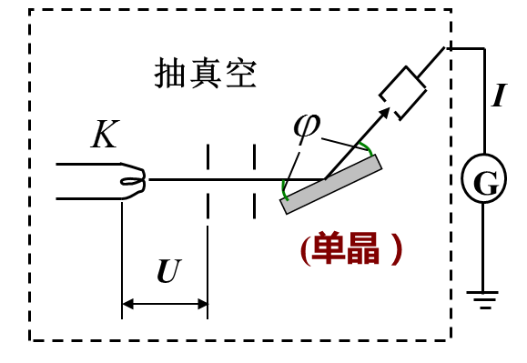

填空题17.7图

7. 在戴维孙——革末电子衍射实验装置中(如填空题17.7图所示)，自热阴极*K*发射出的电子束经*U* = 500 V的电势差加速后投射到晶体上． 这电子束的德布罗意波长** nm (电子质量*me*= 9.11×10-31 kg，基本电荷*e* =1.60×10-19 C，普朗克常量*h* =6.63×10-34 J·s )

**<答案> 0.0549**

8. 在电子单缝衍射实验中，若缝宽为*a* = 0.1 nm (1 nm = 10-9 m)，电子束垂直射在单缝面上，则衍射的电子横向动量的最小不确定量*py* =______________N·s (普朗克常量*h* =6.63×10-34 J·s)．

**<答案>1.06×10-24**  （或 6.63×10-24或0.53×10-24 或 3.32×10-24）

9. 原子内电子的量子态由*n*、*l*、*ml*及*ms*四个量子数表征．当*n*、*l*、*ml*一定时，不同的量子态数目为__________________；当*n*、*l*一定时，不同的量子态数目为____________________；当*n*一定时，不同的量子态数目为_______．

**<答案>2**

2×(2*l*+1)

2*n*2

10. 在主量子数*n* =2，自旋磁量子数的量子态中，能够填充的最大电子数是_________________．

**<答案>4**

**三、计算题**

1. 一黑体在某一温度时的辐射出射度为 5.7×104 W/m2，试求该温度下辐射波谱的峰值波*m*．（*b* = 2.897×10-3 m·K, ** = 5.67×10-8 W/(m2·K4)）

**<答案>**由斯特藩－玻尔兹曼定律 ， 解出 

又由维恩位移定律 ， 解出  = 2.89×10-6 m

2. 如计算题17.2图所示，AB为在一次光电效应实验中得出的曲线

(1) 求证：对不同材料的金属，*AB*线的斜率相同．

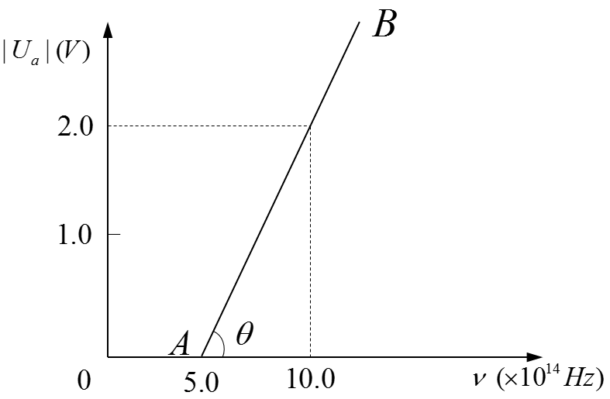

计算题17.2图

(2) 由图上数据求出普朗克恒量*h*．

(基本电荷*e* =1.60×10-19 C)

**<答案>**(1) 由 

得 

 (恒量)

由此可知，对不同金属，曲线的斜率相同．

(2) *h* = *e*tg* * =6.4×10-34 J·s

3. 一质量为*m*的微观粒子被约束在长度为*L*的一维线段上，试根据不确定关系式估算该粒子所具有的最小能量值，并由此计算在直径为10-14 m的核内质子或中子的最小能量．

(*h* = 6.63×10-34 J·s，*mp* = 1.67×10-27 kg)

**<答案>**根据不确定关系式 *x**px*≥** ，有 *x**mvx*≥**， 即 ≥

粒子的最小能量应满足 ≥ 

*E*min ≥ = 3.3×10-14 J

4. 动量为的原子射线垂直通过一个缝宽可以调节的狭缝*S*，与狭缝相距*D*处有一接收屏*C*，如计算题17.4图所示．试根据不确定关系式求狭缝宽

**<答案>**度*a*等于多大时接收屏上的痕迹宽度可达到最小

根据不确定关系式 *y**py*≥**

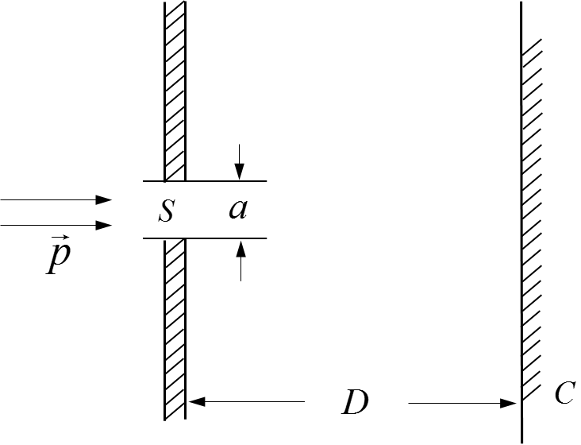

计算题17.4图

而 *y* = *a* ， *py* = *p*sin** ．

则有 sin* * ≥**

由图可知，屏上痕迹宽度不小于



由 d*y* / d*a* = 0 可得 

且这时 d2*y* / d*a*2 > 0

所以狭缝的宽度调到 时屏上痕迹的宽度达到最小．

若用*y**py*≥**，则若用*y**py*≥*h*，则）

5. 假设电子绕氢核旋转的玻尔轨道的圆周长刚好为电子物质波波长的整数倍，试从此点出发解出玻尔的动量矩量子化条件．

**<答案>**从题知，若圆周半径为*r*，则有2*r* = *n*，这里*n*是整数，**是电子波长．

根据德布罗意公式 

得 

于是 

这里*m*是电子质量，*v*是电子速度的大小，*r* *mv*为动量矩，以*L*表示, 则上式

为： 

这就是玻尔的动量矩量子化条件．

6. 考虑到相对论效应，试求实物粒子的德布罗意波长的表达式，设*EK*为粒子的动能，*m*0为粒子的静止质量．

**<答案>**据 

得 

 

7. 粒子在一维矩形无限深势阱中运动，其波函数为： (0 <*x* <*a*) 若粒子处于*n* =1的状态，它在 0－*a* /4区间内的概率是多少？

**<答案>** 

粒子位于0 – *a*/4内的概率为：



 =0.091

**四、研讨题**

1. 人体也向外发出热辐射，为什么在黑暗中还是看不见人？

**参考解答**：

人体辐射频率太低，远离可见光波段。如果设人体表面的温度为36°C，则由维恩位移定律

，

算出在远红外波段，为非可见光，所以是看不到人体辐射的，在黑暗中也如此。

2. 在彩色电视研制过程中，曾面临一个技术问题：用于红色部分的摄像管的设计技术要比绿、蓝部分困难，你能说明其原因吗？

**参考解答：**

由于红光的频率比绿光、蓝光的频率小，故当光照射到金属表面上时，光电子从金属表面逸出时的最大初动能也小，这样回路中形成的光电流就比较小，甚至还有可能就没有光电子从金属表面逸出，回路中没有光电流．

3. 用可见光能产生康普顿效应吗？能观察到吗？

**参考解答：**

可以从下面两个角度来理解。

(1) 可见光的光子能量相对于X射线中的光子能量来说太小，与原子中的电子碰撞时，电子不能被认为是自由的，而是束缚在原子内，光子此时与整个原子碰撞，原子质量*M*很大，相应的波长改变量



比康普顿波长要小得多，所以可见光波长的变化太小而观察不到。

(2) 假设可见光的光子可以与固体中的自由电子发生散射，波长的改变量Δ*λ*还是应该与康普顿效应中的相同，是康普顿波长



它是nm的数量级。但由于可见光的波长很长，是102nm的数量级，可算出波长的改变量为的量级，故不容易观察到。

4．什么是X射线的轫致辐射和标识辐射？

**<答案>**在X射线管中，如果从热阴极发射的热电子的动能不超过某一定值时，电子撞击阳极后速度急剧减小，这时发射的X射线的波长是连续分布的，形成连续光谱．这种因电子减速，把电子的动能转换成X射线光子的能量而产生的辐射，称为轫致辐．

如果撞击阳极的电子能量超过某一定值时，除了轫致辐射外，还可能引起阳

极材料的原子内部壳层电子的跃迁，从而产生一些叠加在连续光谱上的线状光谱，这些光谱线与阳极材料密切有关，称为标识辐射．